bernate_day04

上节内容
1 表与表之间关系回顾
（1）一对多（客户和联系人）
（2）多对多（用户和角色）

2 hibernate一对多操作（重点）
（1）一对多映射配置（重点）
（2）一对多级联保存
（3）一对多级联删除
（4）inverse属性

3 hibernate多对多操作
（1）多对多映射配置
（2）多对多级联保存
（3）多对多级联删除（了解）
（4）维护第三张表

今天内容
1 hibernate的查询五种方式

2 对象导航查询

3 hql查询（重点）
（1）查询所有
（2）条件查询
（3）排序查询
（4）分页查询
（5）投影查询
（6）聚集函数使用

4 qbc查询（重点）
（1）查询所有
（2）条件查询
（3）排序查询
（4）分页查询
（5）统计查询

5 hql多表查询
（1）mysql多表查询
* sql语句编写和效果
（2）hql多表查询

6 hibernate的检索策略
（1）概念
（2）具体操作

7 批量抓取

1 Hibernate查询方式
1 Hibernate框架中提供 五种 查询方式

第一种 对象导航查询
（1）根据id查询某个客户，查询这个客户里面所有的联系人过程使用对象导航实现

第二种 OID查询
（1）根据主键id查询，调用get方法实现

第三种 hql查询
（1）hql：hibernate查询语言
（2）hql查询时候，使用hibernate对象Query实现

第四种 qbc查询
（1）使用qbc特点，不需要语句，调用方法实现
（2）qbc查询时候，使用hibernate对象Critica对象

第五种 本地sql查询
（1）调用普通sql语句实现查询
（2）使用hibernate对象SQLQuery对象

2 对象导航查询
也可以成为 导航对象检索

1 根据id查询客户，查询这个客户里面所有的联系人
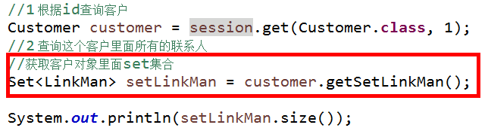

2 根据id查询联系人，查询这个联系人所属客户
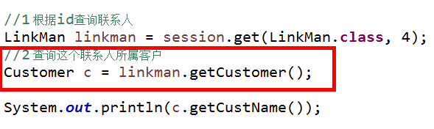

3 OID查询
1 根据id值进行查询
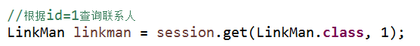

4 HQL查询（重点）
1 hql查询时候，需要写语句实现

2 hql语句和普通sql语句区别：
（1）普通sql语句操作表和表里面字段
（2）hql操作是实体类和类里面属性

3 hql查询使用Query对象

4 hql可以实现多种查询
（1）查询所有
（2）条件查询
* 模糊查询
（3）排序查询
（4）分页查询
（5）投影查询
（6）聚集函数使用

4.1 查询所有
1 查询所有hql语句：
（1）from 实体类名称

//查询所有
@Test
public void testFindAll() {
SessionFactory sessionFactory = null;
Session session = null;
Transaction tx = null;
try {
sessionFactory = HibernateUtils.getSessionFactory();
session = sessionFactory.openSession();
tx = session.beginTransaction();

//1 创建query对象
Query query = session.createQuery("from Customer");
//2 调用方法得到结果
List<Customer> list = query.list();

for (Customer customer : list) {
System.out.println(customer);
}

tx.commit();
}catch(Exception e) {
e.printStackTrace();
tx.rollback();
}finally {
session.close();
sessionFactory.close();
}
}

4.2 条件查询
1 条件查询
（1）根据客户名称和客户id查询

（2）条件查询hql语句写法：
* from 实体类名称 where 属性名称1=? and 属性名称2=?
* from Customer where cid=? and custName=?

（3）代码实现
* 第一个参数是：？位置，？位置从0开始的
* 第二个参数是：条件值
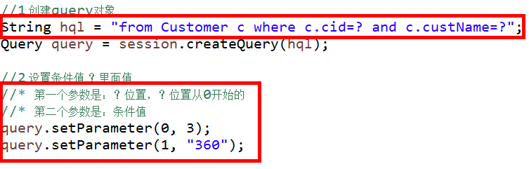
//条件查询
@Test
public void testFindCondtion() {
SessionFactory sessionFactory = null;
Session session = null;
Transaction tx = null;
try {
sessionFactory = HibernateUtils.getSessionFactory();
session = sessionFactory.openSession();
tx = session.beginTransaction();

//1 创建query对象
String hql = "from Customer c where c.cid=? and c.custName=?";
Query query = session.createQuery(hql);

//2 设置条件值 ？里面值
//* 第一个参数是：？位置，？位置从0开始的
//* 第二个参数是：条件值
query.setParameter(0, 3);
query.setParameter(1, "360");

//3 调用方法得到结果
List<Customer> list = query.list();

for (Customer customer : list) {
System.out.println(customer);
}

tx.commit();
}catch(Exception e) {
e.printStackTrace();
tx.rollback();
}finally {
session.close();
sessionFactory.close();
}
}

2 模糊查询
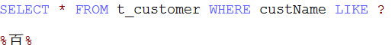
（1）模糊查询hql语句写法
from 实体类名称 where 实体类属性名称 like ?

//模糊查询
@Test
public void testFindSelect() {
SessionFactory sessionFactory = null;
Session session = null;
Transaction tx = null;
try {
sessionFactory = HibernateUtils.getSessionFactory();
session = sessionFactory.openSession();
tx = session.beginTransaction();

//1 创建query对象
String hql = "from Customer where custName like ?";
Query query = session.createQuery(hql);

//2 设置条件值 ？里面值
query.setParameter(0, "%百%");

//3 调用方法得到结果
List<Customer> list = query.list();

for (Customer customer : list) {
System.out.println(customer);
}

tx.commit();
}catch(Exception e) {
e.printStackTrace();
tx.rollback();
}finally {
session.close();
sessionFactory.close();
}
}

4.3 排序查询

1 hql排序语句写法
（1）from 实体类名称 order by 要排序属性名称 asc升序/desc降序

//排序查询
@Test
public void testOrderby() {
SessionFactory sessionFactory = null;
Session session = null;
Transaction tx = null;
try {
sessionFactory = HibernateUtils.getSessionFactory();
session = sessionFactory.openSession();
tx = session.beginTransaction();

//1 创建query对象
String hql = "from Customer order by cid desc";
Query query = session.createQuery(hql);

//2 调用方法得到结果
List<Customer> list = query.list();

for (Customer customer : list) {
System.out.println(customer);
}

tx.commit();
}catch(Exception e) {
e.printStackTrace();
tx.rollback();
}finally {
session.close();
sessionFactory.close();
}
}

4.4 分页查询
1 mysql实现分页语句
（0）使用关键字limit，有两个参数：第一个参数是开始位置，第二参数每页显示记录数
* 开始位置计算公式： （当前页-1）* 每页记录数
（1）limit关键字使用在mysql数据库里面

2 hql实现分页，没有分页语句写法，封装两个方法实现
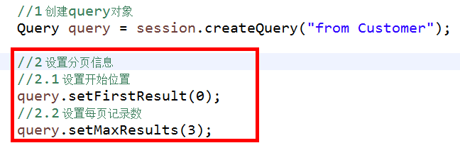
//分页查询
@Test
public void testPage() {
SessionFactory sessionFactory = null;
Session session = null;
Transaction tx = null;
try {
sessionFactory = HibernateUtils.getSessionFactory();
session = sessionFactory.openSession();
tx = session.beginTransaction();

//1 创建query对象
Query query = session.createQuery("from Customer");

//2 设置分页信息
//2.1 设置开始位置
query.setFirstResult(0);
//2.2 设置每页记录数
query.setMaxResults(3);

//3 调用方法得到结果
List<Customer> list = query.list();

for (Customer customer : list) {
System.out.println(customer);
}

tx.commit();
}catch(Exception e) {
e.printStackTrace();
tx.rollback();
}finally {
session.close();
sessionFactory.close();
}
}

4.5 投影查询
1 查询表部分字段值


2 投影查询hql语句//查询单个字段返回的是Object类型 多个是Object数组
（1）select 属性名称1,属性名称2 from 实体类名称
（2）hql语句中使用select关键字，但是select后面不能直接添加 *

3 查询所有custName值
//投影查询
//查询所有custName值
@Test
public void testSelect1() {
SessionFactory sessionFactory = null;
Session session = null;
Transaction tx = null;
try {
sessionFactory = HibernateUtils.getSessionFactory();
session = sessionFactory.openSession();
tx = session.beginTransaction();

//1 创建query对象
String hql = "select custName from Customer";
Query query = session.createQuery(hql);

//2 调用方法得到结果
List<Object> list = query.list();

for (Object object : list) {
System.out.println(object);
}

tx.commit();
}catch(Exception e) {
e.printStackTrace();
tx.rollback();
}finally {
session.close();
sessionFactory.close();
}
}

4 查询cid和custName值
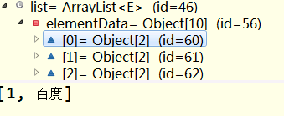
//投影查询
//查询所有cid和custName值
@Test
public void testSelect2() {
SessionFactory sessionFactory = null;
Session session = null;
Transaction tx = null;
try {
sessionFactory = HibernateUtils.getSessionFactory();
session = sessionFactory.openSession();
tx = session.beginTransaction();

//1 创建query对象
String hql = "select cid,custName from Customer";
Query query = session.createQuery(hql);

//2 调用方法得到结果
List<Object[]> list = query.list();

for (Object[] objects : list) {
System.out.println(Arrays.toString(objects));
}

tx.commit();
}catch(Exception e) {
e.printStackTrace();
tx.rollback();
}finally {
session.close();
sessionFactory.close();
}
}

4.6 聚集函数使用
1 常用聚集函数
（1）count、sum、avg、max、min

2 演示查询表有多少条记录
（1）hql语句
* select count(*) from Customer
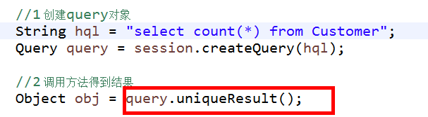

（2）把object类型转换int类型，出现异常
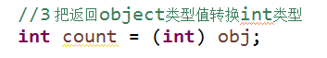
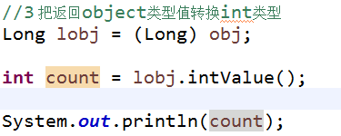

//聚集函数使用
@Test
public void testCount() {
SessionFactory sessionFactory = null;
Session session = null;
Transaction tx = null;
try {
sessionFactory = HibernateUtils.getSessionFactory();
session = sessionFactory.openSession();
tx = session.beginTransaction();

//1 创建query对象
String hql = "select count(*) from Customer";
Query query = session.createQuery(hql);

//2 调用方法得到结果
Object obj = query.uniqueResult();

// System.out.println(obj);

//3 把返回object类型值转换int类型
Long lobj = (Long) obj;

int count = lobj.intValue();

System.out.println(count);

tx.commit();
}catch(Exception e) {
e.printStackTrace();
tx.rollback();
}finally {
session.close();
sessionFactory.close();
}
}

5 QBC查询（重点）
1 使用hql查询需要写hql语句实现，但是使用qbc时候，不需要写语句了，使用方法实现

2 使用qbc时候，操作实体类和属性

3 使用qbc，使用Criteria对象实现:

QBC: query by Criteria

5.1 查询所有
//查询所有
@Test
public void testFindAll() {
SessionFactory sessionFactory = null;
Session session = null;
Transaction tx = null;
try {
sessionFactory = HibernateUtils.getSessionFactory();
session = sessionFactory.openSession();
tx = session.beginTransaction();

//1 创建对象
Criteria criteria = session.createCriteria(Customer.class);

//2 调用方法得到结果
List<Customer> list = criteria.list();

for (Customer customer : list) {
System.out.println(customer);
}

tx.commit();
}catch(Exception e) {
e.printStackTrace();
tx.rollback();
}finally {
session.close();
sessionFactory.close();
}
}

5.2 条件查询
1 条件查询
（1）根据cid和custName查询
//条件查询
@Test
public void testCondition() {
SessionFactory sessionFactory = null;
Session session = null;
Transaction tx = null;
try {
sessionFactory = HibernateUtils.getSessionFactory();
session = sessionFactory.openSession();
tx = session.beginTransaction();

//1 创建对象
Criteria criteria = session.createCriteria(Customer.class);

//2 调用方法设置条件值
// add方法表示设置条件值
// add方法里面使用类，这个类里面静态的方法实现设置
criteria.add(Restrictions.eq("cid", 1));
criteria.add(Restrictions.eq("custName", "百度"));

//3 调用方法得到结果
List<Customer> list = criteria.list();

for (Customer customer : list) {
System.out.println(customer);
}

tx.commit();
}catch(Exception e) {
e.printStackTrace();
tx.rollback();
}finally {
session.close();
sessionFactory.close();
}
}

2 模糊查询
（1）根据custName做模糊查询
//模糊查询
@Test
public void testCondition1() {
SessionFactory sessionFactory = null;
Session session = null;
Transaction tx = null;
try {
sessionFactory = HibernateUtils.getSessionFactory();
session = sessionFactory.openSession();
tx = session.beginTransaction();

//1 创建对象
Criteria criteria = session.createCriteria(Customer.class);

//2 调用方法设置条件值
//根据custName做模糊查询
criteria.add(Restrictions.like("custName", "%百%"));

//3 调用方法得到结果
List<Customer> list = criteria.list();

for (Customer customer : list) {
System.out.println(customer);
}

tx.commit();
}catch(Exception e) {
e.printStackTrace();
tx.rollback();
}finally {
session.close();
sessionFactory.close();
}
}

5.3 排序查询
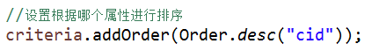
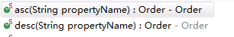
//模糊查询
@Test
public void testOrderby() {
SessionFactory sessionFactory = null;
Session session = null;
Transaction tx = null;
try {
sessionFactory = HibernateUtils.getSessionFactory();
session = sessionFactory.openSession();
tx = session.beginTransaction();

//1 创建对象
Criteria criteria = session.createCriteria(Customer.class);

//2 调用方法设置排序
criteria.addOrder(Order.desc("cid"));

//3 调用方法得到结果
List<Customer> list = criteria.list();

for (Customer customer : list) {
System.out.println(customer);
}

tx.commit();
}catch(Exception e) {
e.printStackTrace();
tx.rollback();
}finally {
session.close();
sessionFactory.close();
}
}

5.4 分页查询
1 qbc分页实现和hql实现相似
//分页查询
@Test
public void testpage() {
SessionFactory sessionFactory = null;
Session session = null;
Transaction tx = null;
try {
sessionFactory = HibernateUtils.getSessionFactory();
session = sessionFactory.openSession();
tx = session.beginTransaction();

//1 创建对象
Criteria criteria = session.createCriteria(Customer.class);

//2 设置分页数据
criteria.setFirstResult(0);//开始位置
criteria.setMaxResults(3);//每页记录数

//3 调用方法得到结果
List<Customer> list = criteria.list();

for (Customer customer : list) {
System.out.println(customer);
}

tx.commit();
}catch(Exception e) {
e.printStackTrace();
tx.rollback();
}finally {
session.close();
sessionFactory.close();
}
}

5.5 统计查询
1 因为qbc操作时候没有语句编写，qbc里面不能使用聚集函数

2 在qbc封装方法实现查询表多少条记录
//统计查询
@Test
public void testcount() {
SessionFactory sessionFactory = null;
Session session = null;
Transaction tx = null;
try {
sessionFactory = HibernateUtils.getSessionFactory();
session = sessionFactory.openSession();
tx = session.beginTransaction();

//1 创建对象
Criteria criteria = session.createCriteria(Customer.class);

//2 调用方法设置统计操作
criteria.setProjection(Projections.rowCount());

//3 得到结果
Object obj = criteria.uniqueResult();

Long lobj = (Long) obj;
int count = lobj.intValue();

System.out.println(count);

tx.commit();
}catch(Exception e) {
e.printStackTrace();
tx.rollback();
}finally {
session.close();
sessionFactory.close();
}
}

除了上面查询之外，qbc里面有离线对象，这个对象效果后面crm案例演示到

6 HQL多表查询

6.1 Mysql里面多表查询
0 交叉连接

1 内连接查询
（1）两个表有关联数据
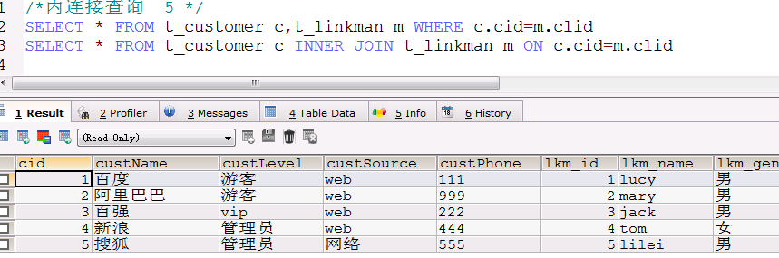

2 左外连接
（1）左边表所有数据，右边表关联数据
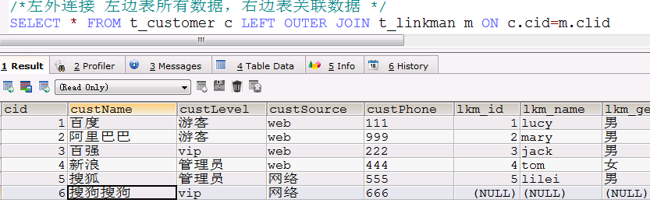

3 右外连接
（1）右边表所有数据，左边表关联数据
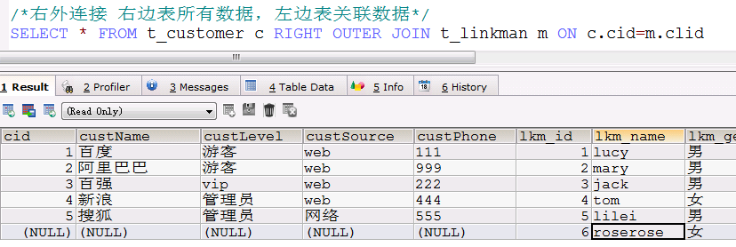

6.2 HQL多表查询分类
hql多表查询分类：
1 hql内连接查询

2 hql迫切内连接查询

3 hql左外连接查询

4 hql迫切左外连接查询

5 hql右外连接查询

掌握：
（1）hql多表查询语句编写
（2）hql内连接和迫切内连接区别
* 返回list集合里面结构不一样
** 内连接返回list集合中是数组
** 迫切内连接返回list集合中是对象
（3）hql左外连接和迫切左外连接区别
* 返回list集合里面结构不一样
** 左外连接返回list集合中是数组
** 迫切左外连接返回list集合中是对象

如果在项目中要多表查询，一般写普通sql语句实现，crm案例演示到

6.3 HQL内连接
1 内连接查询hql语句写法：以客户和联系人为例
- hql语句操作实体类和属性

2 内连接语句：
（1） from Customer c inner join c.setLinkMan
//内连接查询
@Test
public void testSelect1() {
SessionFactory sessionFactory = null;
Session session = null;
Transaction tx = null;
try {
sessionFactory = HibernateUtils.getSessionFactory();
session = sessionFactory.openSession();
tx = session.beginTransaction();

//1 创建query对象
String hql = "from Customer c inner join c.setLinkMan";
Query query = session.createQuery(hql);

List list = query.list();

System.out.println(list);
tx.commit();
}catch(Exception e) {
e.printStackTrace();
tx.rollback();
}finally {
session.close();
sessionFactory.close();
}
}
（2）使用内连接查询之后，返回list集合中每部分是数组形式
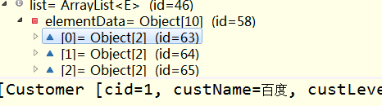
（3）底层sql语句内连接语句
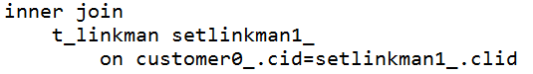

3 迫切内连接语句
（1） from Customer c inner join fetch c.setLinkMan
（2）使用迫切内连接，返回list集合中，每部分是对象形式
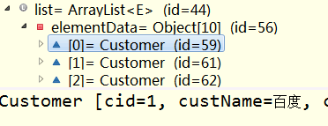
（3）底层sql语句内连接语句
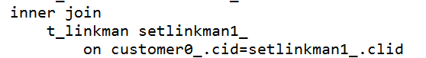

6.4 HQL左外连接
1 左外连接hql语句： from Customer c left outer join c.setLinkMan
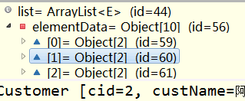
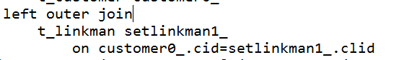

2 迫切左外连接hql语句：from Customer c left outer join fetch c.setLinkMan
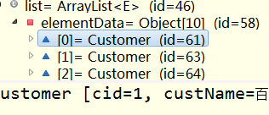
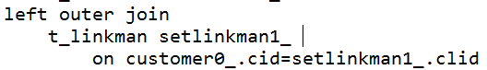

4 右外连接hql语句：
（1）from Customer c right outer join c.setLinkMan

7 Hibernate检索策略（抓取）

7.1 检索策略的概念
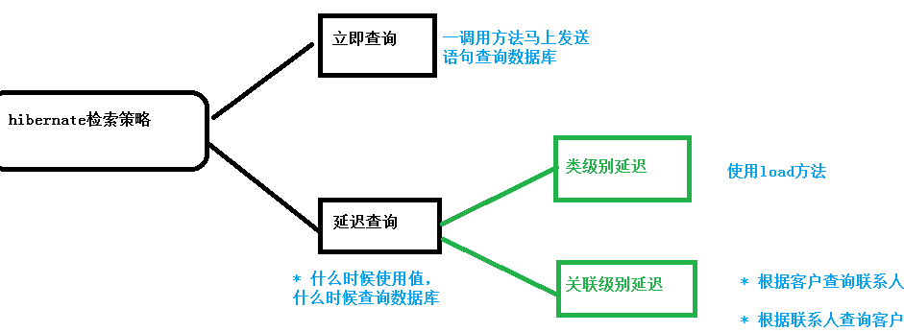
1 在hibernate里面对查询操作做一些优化，检索（查询，抓取）策略是一种优化方式

2 hibernate检索策略分为两类
（1）立即查询
* 调用session里面的方法做查询，马上发送sql语句查询数据库，返回结果
* 根据id查询，调用session的get方法实现，
* 只有执行get方法，马上在控制台有sql语句输出，查询数据库

（2）延迟查询
* 之前根据id查询，调用session里面get方法实现，还有一个方法也可以实现根据id查询，这个方法是 load方法，但是load方法是延迟查询的方法
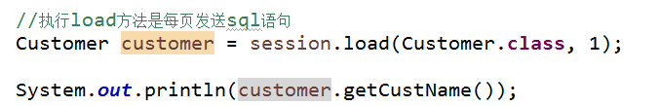


3 延迟查询两类
（1）类级别延迟
* 根据id查询某个实体类对象，这个过程可以使用load方法实现，获取值时候才去查询数据库，这个过程类级别延迟
* load方法使用有延迟效果，通过配置方式让load方法不进行延迟
* 对哪个实体类进行操作，在这个实体类所在映射文件中做配置
** 在映射文件中class标签上面，使用属性lazy配置
*** lazy默认值 true表示延迟，设置值false表示不延迟
* 当lazy值设置为false之后，调用load方法没有延迟效果，会马上发送语句查询数据库

（2）关联级别延迟
* 根据客户查询联系人过程做延迟
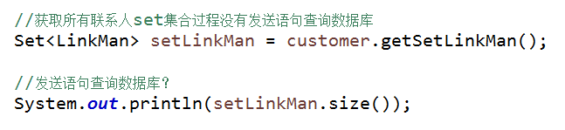

* 根据联系人查询客户过程做延迟
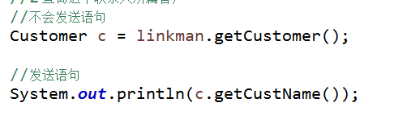

7.2 关联级别延迟（了解）
1 在映射文件中进行配置实现
（1）根据客户得到所有的联系人，在客户映射文件中配置

2 在set标签上使用属性lazy 、fetch配置延迟效果
（0）根据客户查询所有的联系人，需要在客户映射文件中配置
（1）两个属性： fetch一般使用select， lazy使用true，默认效果延迟
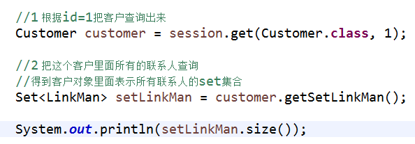
（1）fetch：值select（默认） join
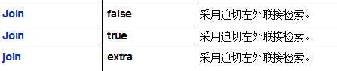
（2）lazy：值
- true：延迟（默认）
- false：不延迟
- extra：极其延迟
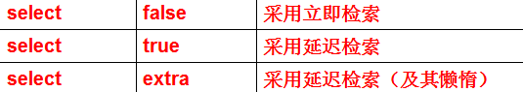

* 第一种情况
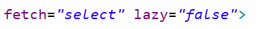
（1）发送两条语句，一条语句查询客户，另一条语句查询客户联系人

* 第二种情况
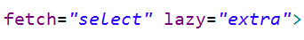
（1）需要什么值，返回什么值
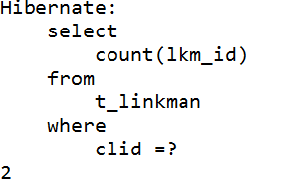

3 在many-to-one标签使用属性lazy和fecth配置
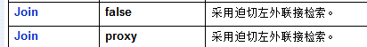
（0）根据联系人查询所属客户，在联系人映射文件中做延迟配置
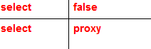
（1）如果lazy值false，调用get方法发送两条sql语句
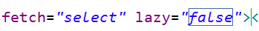

（2）lazy值proxy效果：
* 设置proxy之后，是否要延迟和另一端class标签lazy配置有关的
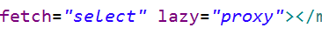

8 批量抓取（了解）
1 查询所有的客户， 每个客户里面所有联系人
（1）查询所有客户，hql或者qbc实现，返回list集合
（2）遍历list集合得到每个客户，得到每个客户里面所有联系人
@Test
public void testSelect4() {
SessionFactory sessionFactory = null;
Session session = null;
Transaction tx = null;
try {
sessionFactory = HibernateUtils.getSessionFactory();
session = sessionFactory.openSession();
tx = session.beginTransaction();

//查询所有客户
Criteria criteria = session.createCriteria(Customer.class);
List<Customer> list = criteria.list();
//遍历list集合
for (Customer customer : list) {
System.out.println("customer: "+customer.getCid()+":"+customer.getCustName());
//得到每个客户里面所有联系人
Set<LinkMan> setLinkMan = customer.getSetLinkMan();
//遍历set集合
for (LinkMan linkMan : setLinkMan) {
System.out.println("linkman: "+linkMan.getLkm_id()+":"+linkMan.getLkm_name());
}
}

tx.commit();
}catch(Exception e) {
e.printStackTrace();
tx.rollback();
}finally {
session.close();
sessionFactory.close();
}
}

2 上面代码问题：发送太多sql语句，造成效率太低
（1）属性batch-size这个属性值没有固定值，正整数就可以了，原则：值越大，发送语句越少（根据数据量决定）

2 hibernate框架
（1）缺少三个知识点放到案例讲到
* 多对多问题解决
* no session问题
* 离线对象使用

（2）如果公司做新项目，不使用hibernate，使用MyBatis
如果公司有老项目，使用hibernate框架

